ДЕПАРТАМЕНТ ОБРАЗОВАНИЯ ГОРОДА СЕВАСТОПОЛЯ

ГОСУДАРСТВЕННОЕ БЮДЖЕТНОЕ ОБРАЗОВАТЕЛЬНОЕ УЧРЕЖДЕНИЕ ПРОФЕССИОНАЛЬНОГО ОБРАЗОВАНИЯ ГОРОДА СЕВАСТОПОЛЯ «СЕВАСТОПОЛЬСКИЙ ТОРГОВО-ЭКОНОМИЧЕСКИЙ ТЕХНИКУМ»

Отчет по учебной практике на тему «Регистрация в «Google». Сбор материала для заполнения электронного портфолио»

Выполнил:

Студент группы ИС 9-5

Коротков С.А.

Проверил:

Преподаватель

Евсеева В.В.

Севастополь 2021

Содержание

1. Создание аккаунта в «Google». 3

2. Подбор и анализ материала для размещения в электронном портфолио и систематизация собранного материала по категориям. 3

# Создание аккаунта в «Google».

Для создания аккаунта в «Google» необходимо зайти по ссылке (https://support.google.com/accounts/answer/27441?hl=ru) и по инструкции создать аккаунт в «gmail». Создаем аккаунт с названием [sergokurotkov@gmail.com](mailto:sergokurotkov@gmail.com). Заполняем данными и делаем двухфакторную идентификацию, привязав резервную почту и подключив телефон.

После мы получаем готовую почту для дальнейшего ее использования в различных целях (рисунок 1).

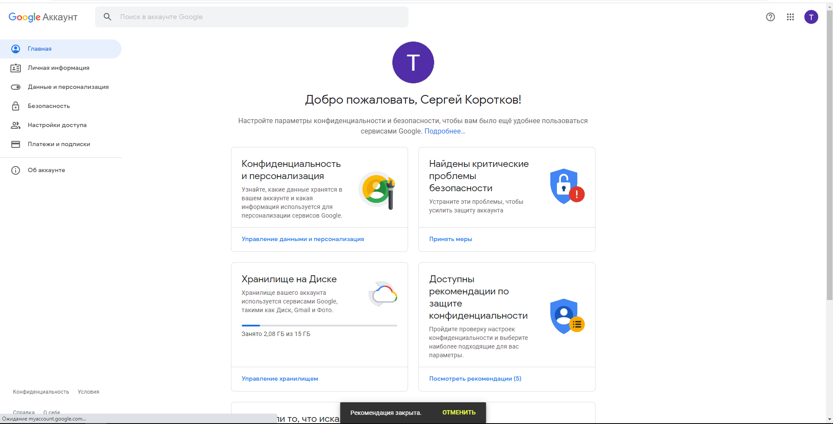

Рисунок 1 - готовый аккаунт в «Google».

# Подбор и анализ материала для размещения в электронном портфолио и систематизация собранного материала по категориям.

Произведя анализ и сбор материала для размещения в электронном портфолио необходимо систематизировать его по следующим критерям:

Учебная деятельность: Работы по ОЭД, создание документов, бланков по госту с прилежащим отчетом. Таблица с оценками по дисциплине «Высшая математика» в xlsx. Таблица с оценками за 4 семестр.

Профессиональные опыт: Производственная практика на предприятии ИП «Тюкалов А.С».

Научно-исследовательская работа: Участие в олимпиадах «British Bulldog» по английскому языку, участие в «Этнографический диктант» 2020, участие в тесте «Всероссийское знание конституции РФ» 2020. Курсовая работа на тему «Анализ эффективности обработки и хранения данных в реляционных базах данных дневного отделения. Эффективность работы дневного отделения». Индивидуальные проект на тему «Тематические парки США».

Внеурочная деятельность: Участие в спортивных соревнованиях по кикбоксингу, получение грамот и медалей.

Дополнительное образование: Занятие в спортивной секции, изучение английского языка.

Работы, грамоты, дипломы – по ссылке <https://clck.ru/Ukoon>.

Почта – sergokurotkov@gmail.com